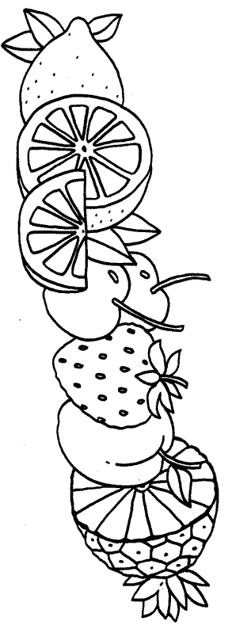
Занятие№2. Предложение И СЛОВО.
1.Рассмотри картинку. Назови предметы.

Ты назвал много предметов. Ты произносил слова.
Выучи стихотворение про слова:
Всему название дано-
И зверю и предмету.
Вещей кругом полным-полно,
А безымянных нету!
И все, что только видит глаз –
Над нами и под нами
И все, что в памяти у нас,
Означено словами.
А.Шибаев
2.Рассмотри картинку. Назови лесных жителей.
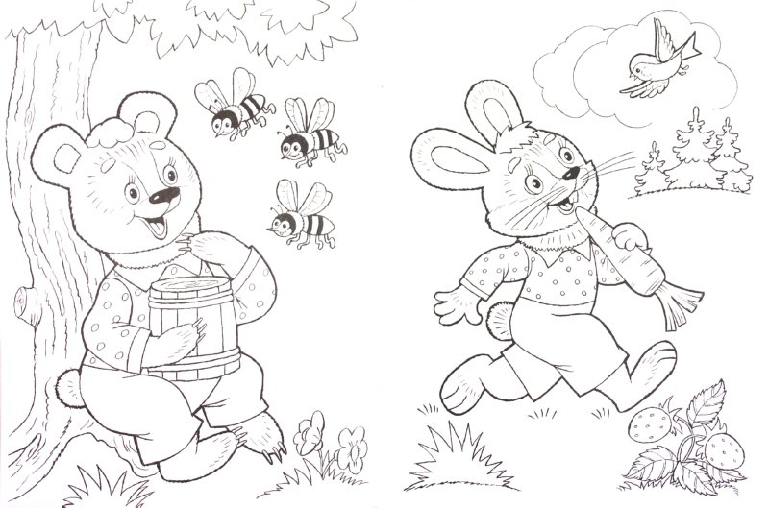

Расскажи, кто живет в лесу? Продолжи цепочки слов.
Звери: зайцы, лисы, ежи…
Птицы: дятлы, глухари…
Насекомые: жуки, бабочки…
Ты назвал много … (слов).
А почему звучат слова? (Потому что в них есть звуки).
Слова состоят из звуков.
3.Собери слово из первых звуков слов:
СВЕКЛА, УКРОП, ПОМИДОР.
ЛОПАТА, ИГЛА, ПИЛА, АИСТ
СЛИВА, АНАНАС, ДЫНЯ
4.Сосчитай до пяти.
Один щенок, два щенка… пять щенков.
Один котенок…
Одна лисица…
Один волк…
Один лев…
Одна белка..
Один еж..
5. Играем со словами.
Назовите предметы:

Тяжелые;
Мягкие;
Легкие;
Твердые;
Металлические;
Деревянные;
Съедобные;
Круглые;
Длинные.

6.Как можно назвать одним словом предметы?
Молоток, топор, рубанок, пила.
Гитара, скрипка, труба, балалайка.
Береза, липа, осина, тополь.
Творог, хлеб, колбаса, сметана.
7. Делим слова на слоги.
Так устроен наш голосовой аппарат, что слова мы говорим не целиком, а по частям. Часть слова называется слогом. Из слогов состоят слова. Слоги можно прохлопать, протопать, посчитать.
Сколько в слове гласных, столько и слогов.
Дружат гласные с согласной,
Составляя вместе слог
Ма и Ша (запомни Маша!)
К нам явились на урок.

Если слоги встанут рядом,
Получаются слова.
Ты и Ква, а вместе тыква.

Со и Ва, читай Сова.
Чтоб быстрей и лучше было, все читаем по слогам.

Ма – ма мы – ла Ми – лу мы – лом.
Ма – ша ва – рит ка – шу нам.
8. Составь слова из слогов
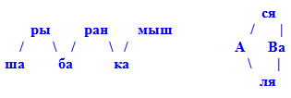

http://cathycreatif.free.fr/modeles/fruits/divers/fruits02.gif фрукты
http://img1.labirint.ru/books/212959/scrn_big_1.jpg Животные
http://festival.1september.ru/articles/521142/ «Знакомство со слогом»
Гойжа. Н.В. Интенсивный курс подготовки к школе/Н.В. Гойжа.-2-е изд., испр.-М.: Айрис-пресс, 2007.-320с.: ил.-(Внимание: дети!).
Крупенчук О.И. Научите меня говорить правильно!/ Комплексная методика подготовки ребенка к школе. –СПб.: Издательский Дом «Литера», 2010. – 208с.: ил. – (Серия «Уроки логопеда»).

